ШКОЛЬНАЯ ИМПЕРИЯ 148
Ноябрь 2015
Сегодня в номере:
- Давайте познакомимся
- Домашние любимцы
- Проба пера
- А у нас во дворе
ДАВАЙТЕ ПОЗНАКОМИМСЯ
Ми – патріоти країни!
Я народилась та живу в Україні. Це моя рідна земля, історична та культурна спадщина мого народу. Мені завжди було цікаво, які історичні події відбувалися на території батьківщини у минулому та чим зараз живе український народ. Як маленька громадянка України, я дуже її люблю!
Я закохана в її безкрайні простори, повноводні річки, дзеркальні озера, зелені діброви і неймовірно блакитне небо!
Я дуже люблю місто Харків, де я народилась і зростаю… Люди в Україні дуже добрі, привітні та гостинні. В нашого народу дуже багата культурна спадщина, гарний менталітет, великі географічні та людські потенціали – все для того, щоб розбудувати нову, сильну, процвітаючу державу.
Майбутнє нашої держави залежить тільки від нас самих. В нас є славетне минуле, і є славетне майбутнє! Все в наших руках! Ми не повинні бути байдужими до долі країни, в якій ми живемо. Разом ми сила!
Патріотизм - це любов до своєї батьківщини, до своєї оселі, до своїх людей, які живуть і працюють поряд с тобою!
Бас Анастасія

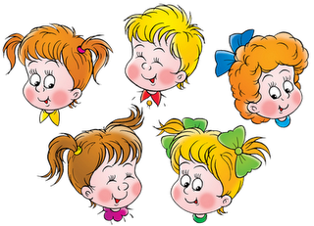

ДОМАШНИЕ ЛЮБИМЦЫ
ПРОБА ПЕРА
Учитель Кошка Мошка
Учительвы мой, У меня есть кошка,
мы вас знаем такой Зовут её Мошка.
милой, красивой, родной! Если хвост держит трубой,
Но вы нас простите, Знай, играть хочет с тобой.
а может поймите: Вот играю вместе с ней,
несносны бываем, А она быстрей за дверь.
часто домашку не выполняем, А потом бежит она
книжки читаем,и всё забываем. Вихрем прямо у окна.
На переменах в футбол играем, Вот залезла на стол,
по коридорам галопом гоняем, Облила водой весь пол.
но вы нас простите и расскажите, А когда устали вместе,
как же справляться с собой!? Полилась весёла песня.
Я пою – она молчит,
Я молчу – она мурчит.
Вот такие мы друзья –
Я и кошечка моя!

Начинающие поэты 6А класса
А у нас во дворе
Ноябрь – месячник «Интеллектуальный марафон»
Последний месяц осени в школе был насыщен многими интересными делами и событиями. Плодотворно прошла неделя знаний по пожарной безопасности: «Не будем равнодушными – спасём наш мир от пожаров!» Классы выпустили газеты «Сделаем жизнь безопасной». С подшефными малышами провели викторины лидеры школьного министерства «Милосердие». Успешно прошла и акция «Школа против СПИДА». На классных часах дети узнали много нужной и полезной информации, выпустили газеты и плакаты для выставки. Всемирный день отказа от курения ребята ученического самоуправления тоже не оставили без внимания, провели конкурс рисунков, в котором самое активное участие принял 8А класс и был отмечен грамотой на общешкольной линейке. Но, пожалуй, самым незабываемым событием месяца был ежегодный творческий фестиваль: «Твои таланты, родная школа!». Каждый класс нашёл ярких звёздочек в своём коллективе, которые достойно выступили на сцене, показав свой талант, а победители конкурса в номинации «Вокал»: ученицы 6-х классов Тахирова Севда и Маркунас Стефана представляли нашу 148-ю школу на районном вокальном конкурсе «Зорепад», став лауреатами. Наша позиция – активность и трудолюбие, ведь это составляющие успеха!
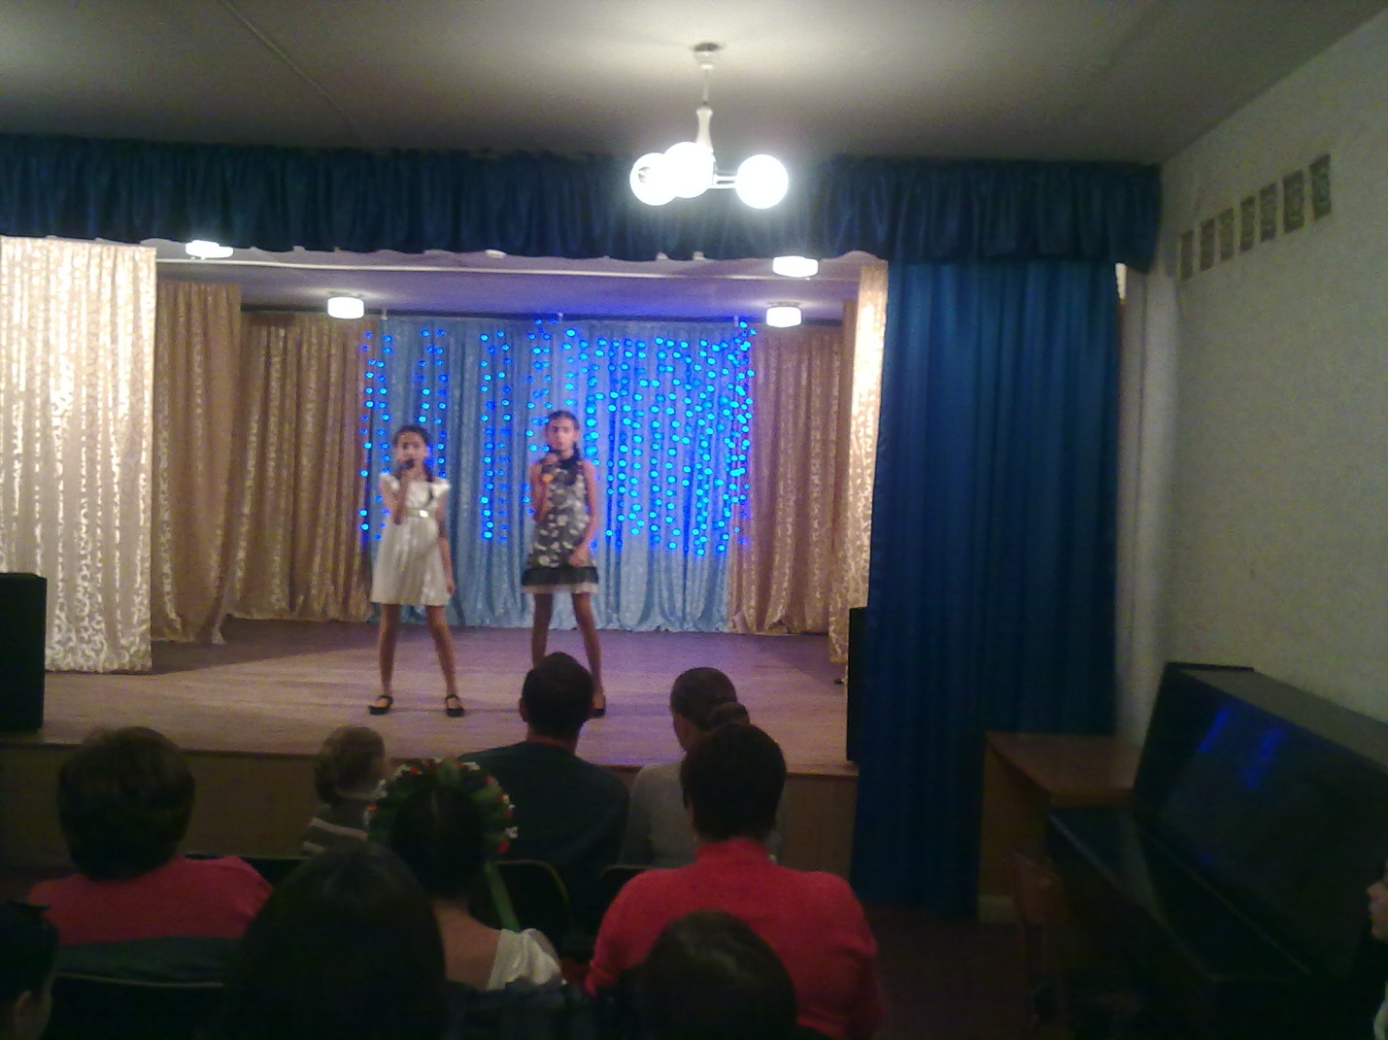

Министерство «Журналистика и информация»
ХООШ № 148

